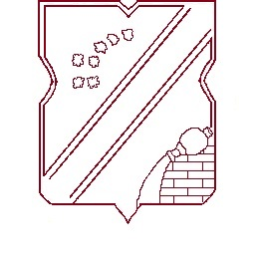
СОВЕТ ДЕПУТАТОВ
МУНИЦИПАЛЬНОГО ОКРУГА СЕВЕРНЫЙ

РЕШЕНИЕ

21 ноября 2017 года № 19/4
Об официальных символах муниципального округа Северный

В соответствии с Федеральным законом от 6 октября 2003 года № 131-ФЗ «Об общих принципах организации местного самоуправления в Российской Федерации», Законом города Москвы от 1 июня 2003 года № 40 «О государственной и муниципальной символике в городе Москве», Уставом муниципального округа Северный Совет депутатов муниципального округа Северный решил:

1. Утвердить Положение о гербе муниципального округа Северный (приложение 1).
2. Утвердить Положение о флаге муниципального округа Северный (приложение 2).
3. Представить настоящее решение, Положение о гербе муниципального округа Северный, Положение о флаге муниципального округа Северный в Геральдический совет города Москвы для направления в установленном порядке в Геральдический совет при Президенте Российской Федерации с целью внесения герба муниципального округа Северный в Государственный Геральдический регистр Российской Федерации с последующей регистрацией в Геральдическом регистре города Москвы.
4. Признать утратившим силу решение муниципального Собрания внутригородского муниципального образования Северное в городе Москве от 25 марта 2004 года № 3/7 «Об утверждении официальных символов внутригородского муниципального образования Северное в городе Москве».
5. Настоящее решение вступает в силу со дня его опубликования в бюллетене «Московский муниципальный вестник».
6. Контроль за исполнением настоящего решения возложить на главу муниципального округа Северный Шах Н.А.

Глава муниципального округа Северный Н.А. Шах

Приложение 1
к решению Совета депутатов
муниципального округа Северный
от 21 ноября 2017 года № 19/4

Положение

о гербе муниципального округа Северный

Настоящим положением устанавливается геральдическое описание, обоснование и порядок использования герба муниципального округа Северный.

1. Общие положения

1.1. Герб муниципального округа Северный является официальным символом муниципального округа Северный.
1.2. Герб муниципального округа Северный отражает исторические, культурные, социально-экономические, национальные и иные местные традиции.
1.3. Положение о гербе муниципального округа Северный хранится в установленном порядке на бумажных и электронных носителях в администрации муниципального округа Северный и доступно для ознакомления всем заинтересованным лицам.
1.4. Герб муниципального округа Северный подлежит государственной регистрации в порядке, установленном законодательством Российской Федерации и законодательством города Москвы.

2. Геральдическое описание и обоснование символики герба
муниципального округа Северный

2.1. Геральдическое описание герба муниципального округа Северный гласит:
«В голубом щите московской формы левая зеленая перевязь, окантованная серебром. В верхней части щита серебряное стилизованное созвездие Малой Медведицы из семи восьмиконечных звезд, при этом Полярная звезда обозначена увеличенной звездой. В нижней части щита опрокинутый серебряный сосуд с вытекающей из него серебряной водой на золотой, мурованной красными швами, кирпичной кладке».
2.2. Обоснование символики герба муниципального округа Северный:
- зеленая перевязь, окантованная серебром, и голубое поле символизируют Клязьминское водохранилище и реку Клязьму, с зеленой санитарной зоной вокруг Северной водопроводной станции (Северной станции водоподготовки);
- серебряное созвездие Малой Медведицы символизирует название муниципального округа, поскольку в созвездие входит Полярная звезда - символ Севера;
- опрокинутый на кирпичной кладке серебряный сосуд с изливающейся из него серебряной водой символизирует искусственный источник воды - находящуюся на территории муниципального округа Северную водопроводную станцию (Северную станции водоподготовки).
Лазурь – символ возвышенных устремлений, искренности, преданности, возрождения.
Зелень – символ природы, свободы, надежды, радости и здоровья.
Серебро – символ благородства, чистоты помыслов, невинности, правдивости.
Золото – символ высшей ценности, величия, прочности, солнечного света. Символизирует также могущество, силу, постоянство, знатность, справедливость, верность.
Красный цвет (червлень) – символ жизнеутверждающей силы, труда, мужества, самоотверженности, красоты и праздника.
2.3. Герб муниципального округа Северный может воспроизводиться:
- в многоцветном варианте (приложение 1 к Положению);
- в одноцветном контурном варианте (приложение 2 к Положению);
- в одноцветном контурном варианте с условной штриховкой для обозначения цветов (шафировкой) (приложение 3 к Положению).
2.4. Рисунки герба муниципального округа Северный в многоцветном варианте, одноцветном контурном варианте и в одноцветном контурном варианте с условной штриховкой для обозначения цветов приводятся в приложениях 1-3 к настоящему Положению.

3. Порядок воспроизведения и размещения
герба муниципального округа Северный

3.1. Воспроизведение герба муниципального округа Северный, независимо от его размеров и техники исполнения, должно точно соответствовать геральдическому описанию, приведенному в пункте 2.1. настоящего Положения.
3.2. Порядок размещения Государственного герба Российской Федерации, герба города Москвы, герба муниципального округа Северный и иных гербов производится в соответствии с законодательством Российской Федерации и законодательством города Москвы, регулирующим правоотношения в сфере геральдического обеспечения.
3.3. При одновременном размещении герба города Москвы (1) и герба муниципального округа Северный (2) герб муниципального округа Северный располагается правее (расположение гербов 1–2).
3.4. При одновременном размещении Государственного герба Российской Федерации (1), герба города Москвы (2) и герба муниципального округа Северный (3), Государственный герб Российской Федерации размещается в центре. Слева от Государственного герба Российской Федерации располагается герб города Москвы, справа от Государственного герба Российской Федерации располагается герб муниципального округа Северный (размещение гербов: 2-1-3).
3.5. При одновременном размещении четного числа гербов (например, 10-ти) соблюдается следующий порядок: 9–7–5–3–1–2–4–6–8-10, где 1 - Государственный герб Российской Федерации, 2 – герб города Москвы, 3 – герб муниципального округа Северный. Далее равномерно (справа и слева) располагаются гербы иных муниципальных образований, эмблемы, геральдические знаки общественных объединений, предприятий, учреждений или организаций.
3.6. При одновременном размещении нечетного числа гербов (например, 11-ти) соблюдается следующий порядок: 10–8–6–4–2–1–3–5–7–9–11, где 1 - Государственный герб Российской Федерации, 2 - герб города Москвы, 3 – герб муниципального округа Северный. Далее равномерно (слева и справа) располагаются гербы иных муниципальных образований, эмблемы, геральдические знаки общественных объединений, предприятий, учреждений или организаций.
3.7. Расположение гербов, установленное в пунктах 3.3. – 3.6. указано «от зрителя».
3.8. При одновременном размещении гербов размер герба муниципального округа Северный не может превышать размеры Государственного герба Российской Федерации, герба города Москвы.
3.9. При одновременном размещении гербов высота размещения герба муниципального округа Северный не может превышать высоту размещения Государственного герба Российской Федерации, герба города Москвы.
3.10. При одновременном размещении гербов гербы, указанные в пунктах 3.3 – 3.6. должны быть выполнены в единой технике.
3.11. Порядок изготовления, хранения и уничтожения герба, а также бланков, печатей и иных носителей изображения герба муниципального округа Северный устанавливается решением Совета депутатов муниципального округа Северный.

4. Порядок использования герба муниципального округа Северный

4.1. Герб муниципального округа Северный в многоцветном варианте размещается:
1) на вывесках, фасадах зданий органов местного самоуправления, муниципальных предприятий и учреждений муниципального округа Северный;
2) в залах заседаний органов местного самоуправления муниципального округа Северный;
3) в рабочих кабинетах главы муниципального округа Северный, выборных и назначаемых должностных лиц местного самоуправления муниципального округа Северный.
4.2. Герб муниципального округа Северный в многоцветном варианте может размещаться:
1) в кабинетах руководителей структурных подразделений администрации Совета депутатов муниципального округа Северный; руководителей муниципальных предприятий, учреждений и организаций, находящихся в муниципальной собственности муниципального округа Северный (далее – муниципальная собственность);
2) на официальных сайтах органов местного самоуправления муниципального округа Северный в информационно-телекоммуникационной сети «Интернет»;
3) на транспортных средствах, используемых для служебных поездок и работы депутатами Совета депутатов муниципального округа Северный, главой муниципального округа Северный, сотрудниками администрации муниципального округа Северный;
4) в заставках местных телевизионных программ;
5) на форме спортивных команд и отдельных спортсменов, представляющих муниципальный округ Северный;
6) на стелах, указателях, знаках, обозначающих границу муниципального округа Северный, при въезде и выезде с территории муниципального округа Северный.
4.3. Герб муниципального округа Северный (в многоцветном или одноцветном вариантах) может воспроизводиться на бланках, утвержденных Советом депутатов муниципального округа Северный:
1) правовых актов главы муниципального округа Северный;
2) правовых актов Совета депутатов муниципального округа Северный;
3) правовых актов администрации муниципального округа Северный;
4) главы муниципального округа Северный;
5) депутатов Совета депутатов муниципального округа Северный;
6) администрации муниципального округа Северный;
7) иных выборных и должностных лиц органов местного самоуправления муниципального округа Северный;
8) удостоверений лиц, осуществляющих службу на должностях в органах местного самоуправления, депутатов Совета депутатов муниципального округа Северный; служащих (работников) предприятий, учреждений и организаций, находящихся в муниципальной собственности;
9) удостоверений к знакам отличия, установленным муниципальными правовыми актами Совета депутатов муниципального округа Северный;
4.4. Герб муниципального округа Северный может воспроизводиться:
1) на знаках отличия, установленных муниципальными правовыми актами Совета депутатов муниципального округа Северный;
2) на визитных карточках лиц, осуществляющих службу на должностях в органах местного самоуправления, депутатов Совета депутатов муниципального округа Северный; служащих (работников) муниципальных предприятий, учреждений и организаций муниципального округа Северный;
3) на официальных печатных изданиях, учредителями которых являются органы местного самоуправления муниципального округа Северный, предприятия, учреждения и организации, находящиеся в муниципальной собственности;
4) на полиграфической, сувенирной и представительской продукции органов местного самоуправления муниципального округа Северный.
4.5. Герб муниципального округа Северный может быть использован в качестве геральдической основы для разработки знаков отличия муниципального округа Северный.
4.6. Многоцветное изображение герба муниципального округа Северный может использоваться при проведении:
1) протокольных мероприятий;
2) торжественных мероприятий, церемоний с участием должностных лиц органов государственной власти города Москвы, и государственных органов города Москвы, главы муниципального округа Северный, официальных представителей муниципального округа Северный;
3) иных официальных мероприятий.
4.7. Изображение герба муниципального округа Северный в одноцветном контурном варианте помещается на гербовых печатях органов местного самоуправления муниципального округа Северный; предприятий, учреждений и организаций, находящихся в муниципальной собственности.
4.8. Использование герба муниципального округа Северный или его воспроизведение в случаях, не предусмотренных пунктами 4.1. – 4.7. настоящего Положения, является неофициальным использованием герба муниципального округа Северный.
4.9. Использование герба муниципального округа Северный в случаях, не предусмотренных пунктами 4.1. – 4.7. настоящего Положения, осуществляется по согласованию с главой муниципального округа Северный, в порядке, установленном решением Совета депутатов муниципального округа Северный.

5. Контроль и ответственность за нарушение настоящего Положения

5.1. Контроль соблюдения установленных настоящим Положением норм возлагается на администрацию муниципального округа Северный.
5.2. За искажение рисунка герба, установленного настоящим Положением, исполнитель допущенных искажений несет административную ответственность, в соответствии с действующим законодательством
5.3. Нарушениями норм воспроизведения и использования герба муниципального округа Северный являются:
1) использование герба муниципального округа Северный в качестве геральдической основы гербов и флагов общественных объединений, муниципальных предприятий, учреждений, организаций, независимо от их организационно-правовой формы;
2) использование герба муниципального округа Северный в качестве средства визуальной идентификации и рекламы товаров, работ и услуг, если реклама этих товаров, работ и услуг запрещена или ограничена в соответствии с законодательством Российской Федерации.
3) искажение рисунка герба муниципального округа Северный, установленного в пункте 2.1. части 2 настоящего Положения;
4) использование герба муниципального округа Северный или его воспроизведение с нарушением норм, установленных настоящим Положением;
5) воспроизведение герба муниципального округа Северный с искажением или изменением композиции или цветов, выходящим за пределы геральдически допустимого;
6) надругательство над гербом муниципального округа Северный или его воспроизведением, в том числе путем нанесения надписей, рисунков оскорбительного содержания, использования в оскорбляющем нравственность качестве;
7) умышленное повреждение герба муниципального округа Северный.
5.4. Производство по делам об административных правонарушениях, предусмотренных пунктом 5.3., осуществляется в порядке, установленном главой 14 Закона города Москвы от 21 ноября 2007 г. № 45 «Кодекс города Москвы об административных правонарушениях» (с изменениями и дополнениями).

6. Заключительные положения

6.1. Внесение в композицию герба муниципального округа Северный каких-либо изменений допустимо в соответствии с законодательством, регулирующим правоотношения в сфере геральдического обеспечения.
6.2. Права на использование герба муниципального округа Северный, с момента установления его Советом депутатов муниципального округа Северный в качестве официального символа муниципального округа Северный, принадлежат органам местного самоуправления муниципального округа Северный.
6.3. Герб муниципального округа Северный, с момента установления его Советом депутатов муниципального округа Северный в качестве официального символа муниципального округа Северный, согласно п.2 ч.6 ст.1259 части 4 Гражданского кодекса Российской Федерации «Об авторском праве и смежных правах», авторским правом не охраняется.
6.4. Настоящее Положение вступает в силу со дня его официального опубликования.

Приложение 1
к Положению о гербе
муниципального округа Северный

Рисунок многоцветного варианта изображения
герба муниципального округа Северный

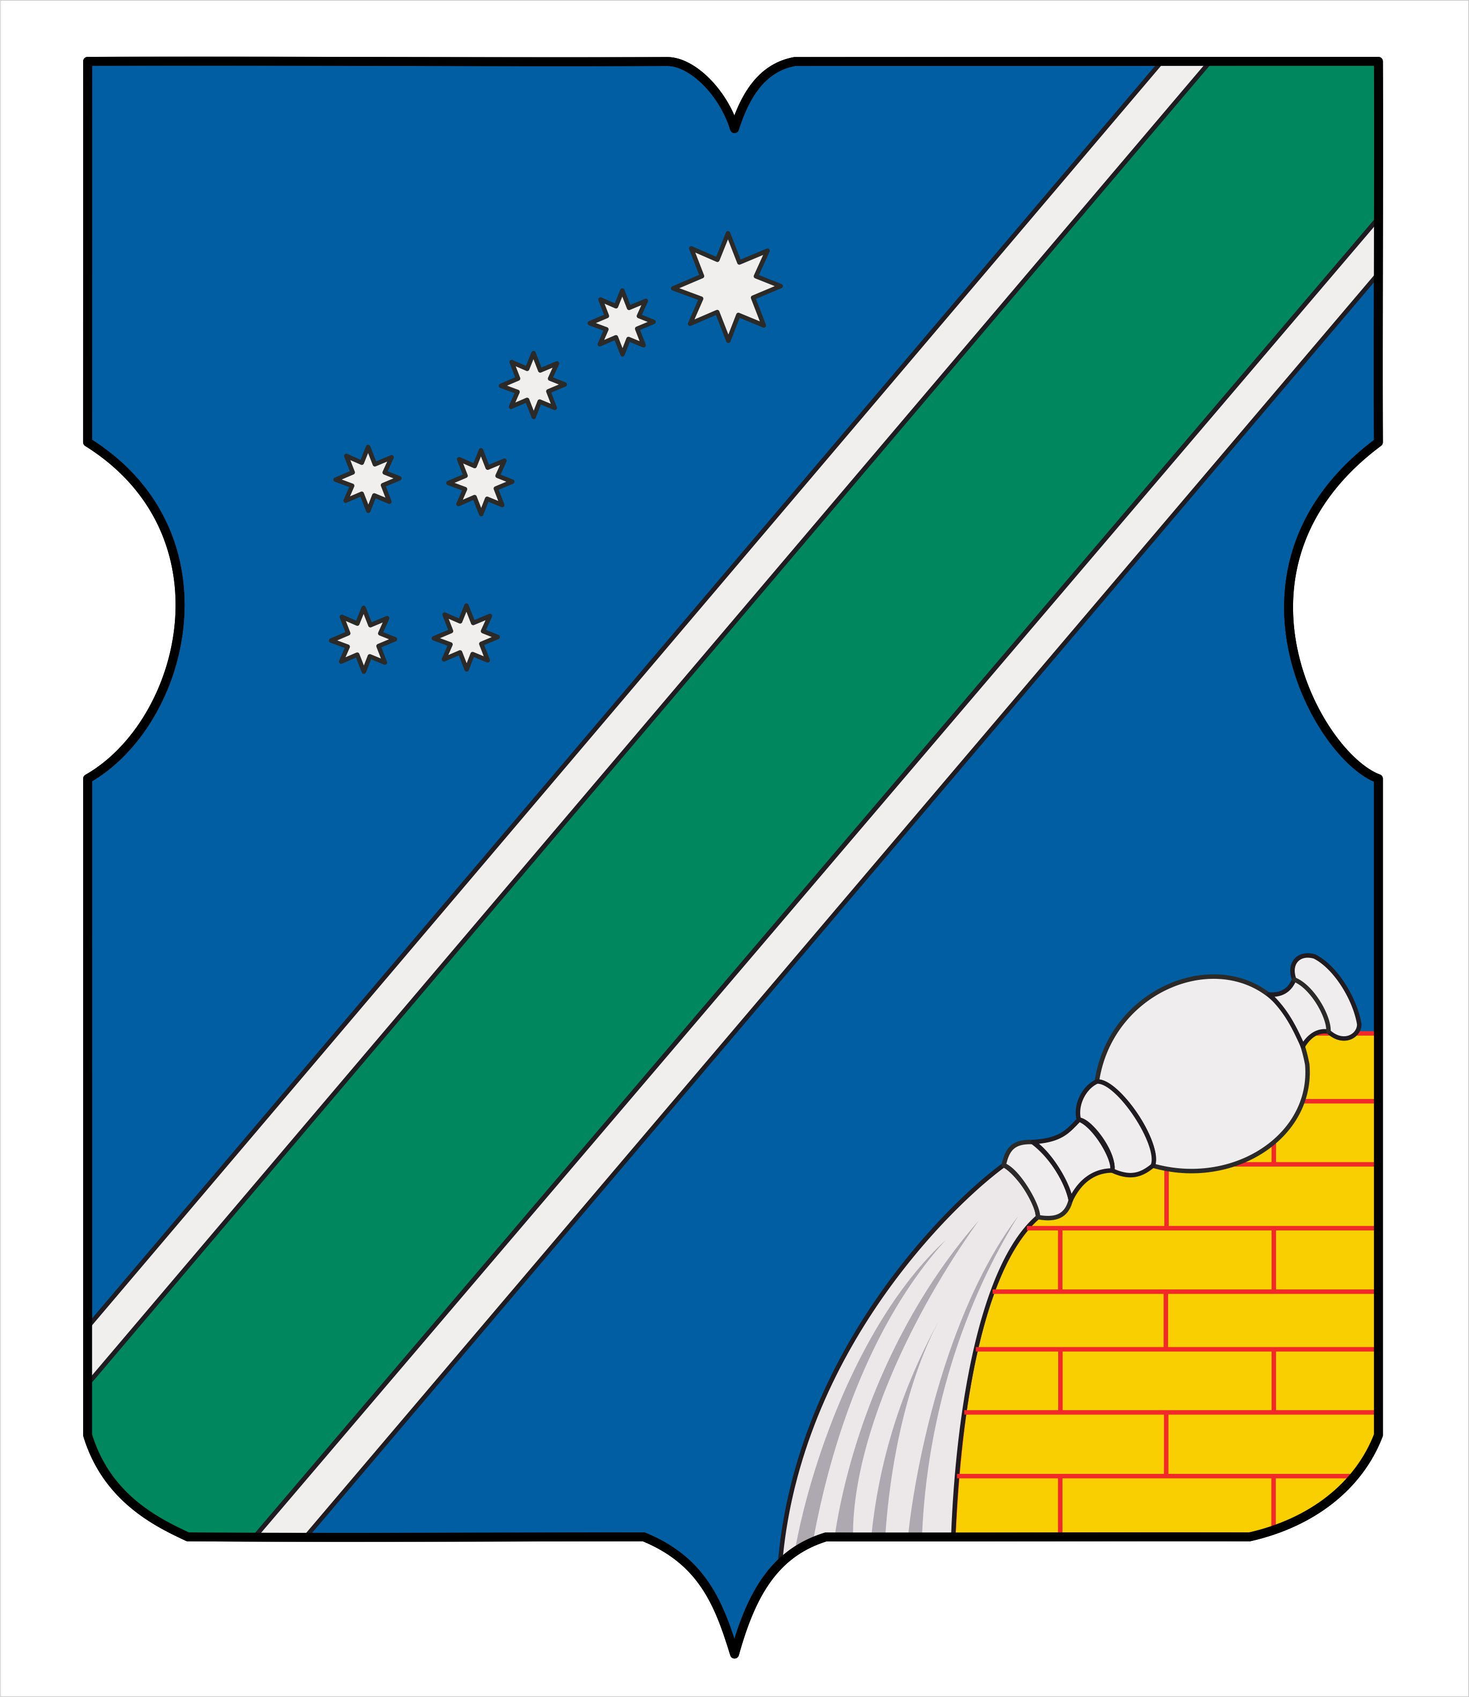

Приложение 2
к Положению о гербе
муниципального округа Северный

Рисунок одноцветного контурного варианта изображения
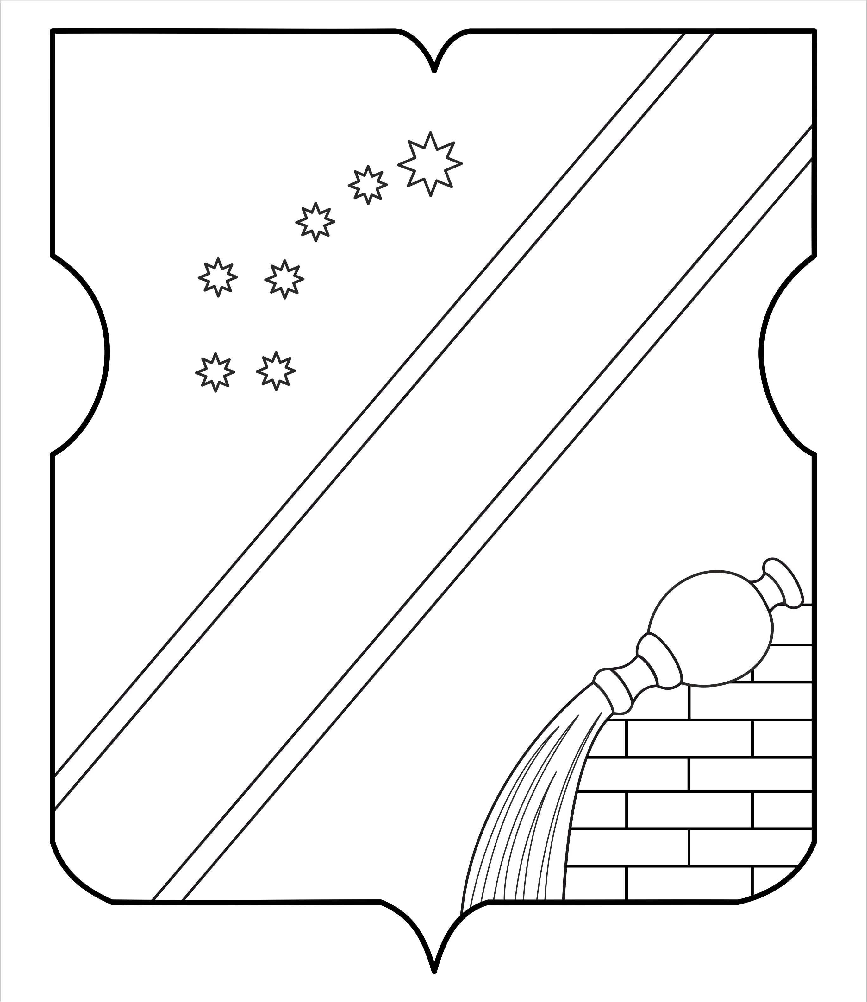
герба муниципального округа Северный

Приложение 3
к Положению о гербе
муниципального округа Северный

Рисунок одноцветного контурного варианта изображения
герба муниципального округа Северный
с условной штриховкой для обозначения цветов (шафировкой)
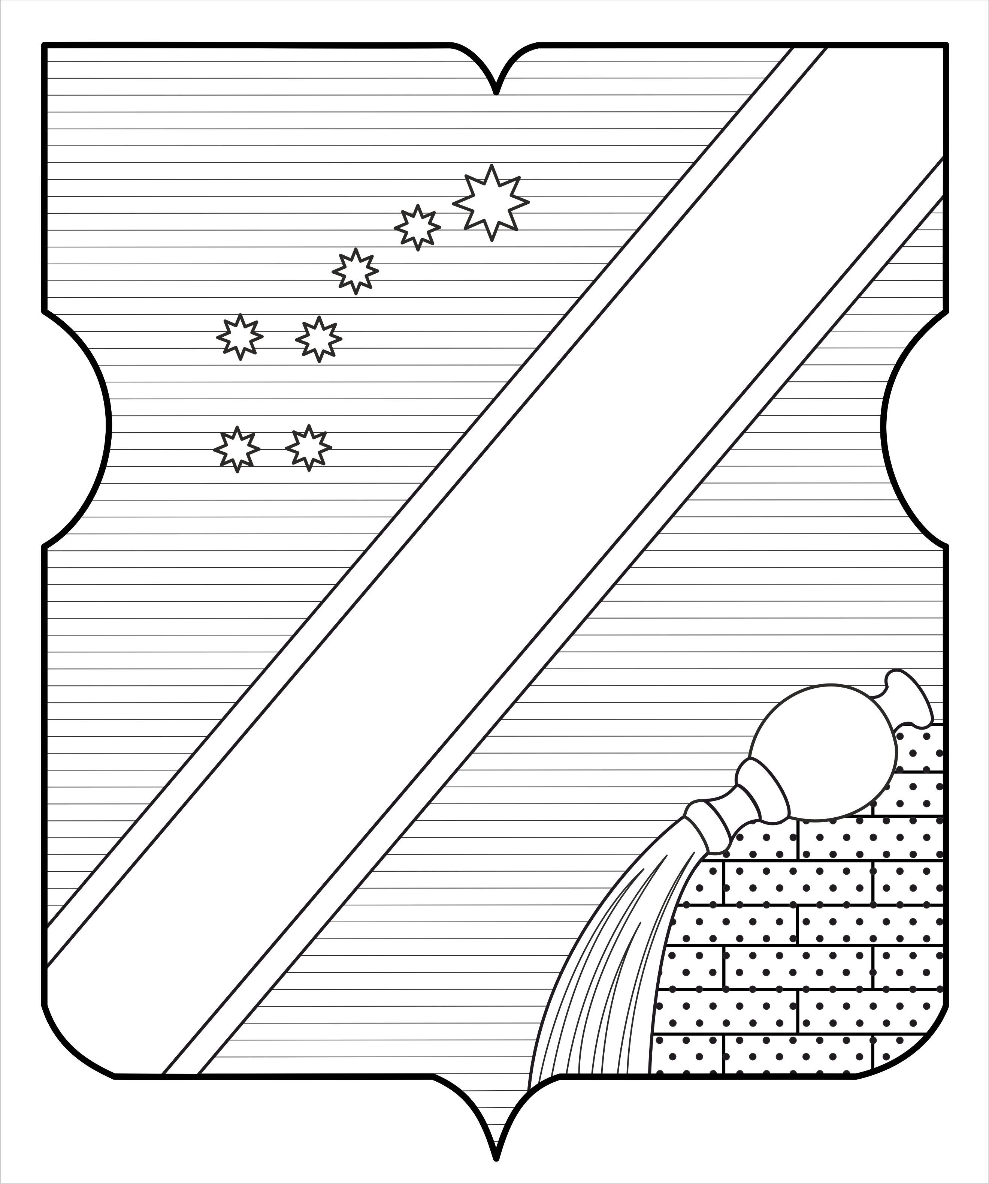

Приложение 2

к решению Совета депутатов

муниципального округа Северный

от 21 ноября 2017 года № 19/4

Положение

о флаге муниципального округа Северный

Настоящим Положением устанавливается описание, обоснование и порядок использования флага муниципального округа Северный.

1. Общие положения

1.1. Флаг муниципального округа Северный является официальным символом муниципального округа Северный.
1.2. Флаг муниципального округа Северный разработан на основе герба муниципального округа Северный и отражает исторические, культурные, социально-экономические, национальные и иные местные традиции.
1.3. Положение о флаге муниципального округа Северный хранится в установленном порядке на бумажных и электронных носителях в администрации муниципального округа Северный и доступно для ознакомления всем заинтересованным лицам.
1.4. Флаг муниципального округа Северный подлежит государственной регистрации в порядке, установленном законодательством Российской Федерации и законодательством города Москвы.

2. Описание и обоснование символики флага
муниципального округа Северный

2.1. Описание флага муниципального округа Северный.
Флаг муниципального округа Северный представляет собой двустороннее, прямоугольное полотнище с соотношением сторон 2:3.
Голубое полотнище диагонально разделено из нижнего угла, прилегающего к древку, тремя полосами — белой, зеленой и белой. Ширина каждой белой полосы составляет 1/75 длины (1/50) ширины полотнища. Ширина зеленой полосы составляет 1/8 длины (3/16 ширины) полотнища.
В прилегающей к древку части полотнища помещено изображение белого стилизованного созвездия Малой Медведицы из семи восьмиконечных звезд, при этом Полярная звезда обозначена увеличенной звездой. Габаритные размеры изображения составляют 1/4 длины и 3/8 ширины полотнища. Центр изображения находится на расстоянии 5/24 длины полотнища от бокового края полотнища и на расстоянии 5/16 ширины полотнища от его верхнего края.
В нижнем, противоположном древку углу полотнища помещено примыкающее к нижнему и боковому краям полотнища изображение опрокинутого белого сосуда с вытекающей из него белой водой на желтой, мурованной красными швами, кирпичной кладке. Габаритные размеры изображения составляют 5/12 длины и 9/20 ширины полотнища.
Изображение на оборотной стороне флага муниципального округа Северный полностью воспроизводит изображение на лицевой стороне, при этом изображения на лицевой и оборотной сторонах располагаются идентично по отношению к древку флага.
2.2. Обоснование символики флага муниципального округа Северный.
Зеленая перевязь, окантованная серебром, и голубое поле символизируют Клязьминское водохранилище и реку Клязьму, с зеленой санитарной зоной вокруг Северной водопроводной станции (Северной станции водоподготовки);
Белое созвездие Малой Медведицы символизирует название муниципального округа, поскольку в созвездие входит Полярная звезда - символ Севера;
Опрокинутый на кирпичной кладке белый сосуд с изливающейся из него белой водой символизирует искусственный источник воды - находящуюся на территории муниципального округа Северную водопроводную станцию (Северную станцию водоподготовки).
Голубой цвет (лазурь) – символ возвышенных устремлений, искренности, преданности, возрождения.
Зеленый цвет (зелень) – символ природы, свободы, надежды, радости и здоровья.
Белый цвет (серебро) – символ благородства, чистоты помыслов, невинности, правдивости.
Желтый цвет (золото) – символ высшей ценности, величия, прочности, солнечного света. Символизирует также могущество, силу, постоянство, знатность, справедливость, верность.
Красный цвет (червлень) – символ жизнеутверждающей силы, труда, мужества, самоотверженности, красоты и праздника.
2.3. Рисунок флага муниципального округа Северный приводится в приложении к настоящему Положению.

3. Порядок воспроизведения и размещения флага
муниципального округа Северный

3.1. Воспроизведение флага муниципального округа Северный, независимо от его размеров и техники исполнения, должно точно соответствовать описанию, приведенному в пункте 2.1. настоящего Положения.
3.2. Порядок размещения Государственного флага Российской Федерации, флага города Москвы, флага муниципального округа Северный и иных флагов производится в соответствии с законодательством Российской Федерации и законодательством города Москвы, регулирующим правоотношения в сфере геральдического обеспечения.
3.3. При одновременном размещении флага города Москвы (1) и флага муниципального округа Северный (2) флаг муниципального округа Северный располагается справа (расположение флагов 1–2).
3.4. При одновременном размещении Государственного флага Российской Федерации (1), флага города Москвы (2) и флага муниципального округа Северный (3), Государственный флаг Российской Федерации размещается в центре. Слева от Государственного флага Российской Федерации располагается флаг города Москвы, справа от Государственного флага Российской Федерации располагается флаг муниципального округа Северный (размещение флагов: 2-1-3).
3.5. При одновременном размещении четного числа флагов (например, 10-ти) соблюдается следующий порядок: 9–7–5–3–1–2–4–6–8–10, где 1 – Государственный флаг Российской Федерации, 2 – флаг города Москвы, 3 – флаг муниципального округа Северный. Далее последовательно (справа и слева) располагаются флаги иных муниципальных образований, эмблемы, геральдические знаки общественных объединений, предприятий, учреждений или организаций.
3.6. При одновременном размещении нечетного числа флагов (например, 11-ти) соблюдается следующий порядок: 10–8–6–4–2–1–3–5–7–9–11, где 1 - Государственный флаг Российской Федерации, 2 - флаг города Москвы, 3 – флаг муниципального округа Северный. Далее последовательно (слева и справа) располагаются флаги иных муниципальных образований, эмблемы, геральдические знаки общественных объединений, предприятий, учреждений или организаций.
3.7. Расположение флагов, установленное в пунктах 3.3. – 3.6. указано «от зрителя».
3.8. При одновременном размещении флагов размер флага муниципального округа Северный не может превышать размеры Государственного флага Российской Федерации, флага города Москвы.
3.9. При одновременном размещении флагов высота размещения флага муниципального округа Северный не может превышать высоту размещения Государственного флага Российской Федерации, флага города Москвы.
3.10. При одновременном размещении флагов флаги, указанные в пунктах 3.3 – 3.6., должны быть выполнены в единой технике.
3.11. Порядок изготовления, хранения и уничтожения флага муниципального округа Северный либо его изображения устанавливается решением Совета депутатов муниципального округа Северный.

4. Порядок использования флага
муниципального округа Северный

4.1. Флаг муниципального округа Северный установлен (поднят, размещен, вывешен) постоянно:
1) на зданиях органов местного самоуправления муниципального округа Северный; муниципальных предприятий и учреждений муниципального округа Северный;
2) в залах заседаний органов местного самоуправления муниципального округа Северный;
3) в рабочих кабинетах главы муниципального округа Северный, выборных и назначаемых должностных лиц местного самоуправления муниципального округа Северный.
4.2. Флаг муниципального округа Северный устанавливается при проведении:
1) протокольных мероприятий;
2) торжественных мероприятий, церемоний с участием должностных лиц органов государственной власти города Москвы, и государственных органов города Москвы, главы муниципального округа Северный, официальных представителей муниципального округа Северный;
3) иных официальных мероприятий.
4.3. Флаг муниципального округа Северный может устанавливаться:
1) в кабинетах руководителей муниципальных предприятий, учреждений и организаций, находящихся в муниципальной собственности;
2) на транспортных средствах, используемых для служебных поездок и работы депутатами Совета депутатов муниципального округа Северный, главой муниципального округа Северный, сотрудниками администрации муниципального округа Северный;
3) на жилых домах в дни государственных праздников, торжественных мероприятий, проводимых органами местного самоуправления муниципального округа Северный.
4.4. Изображение флага муниципального округа Северный может размещаться:
1) на официальных сайтах органов местного самоуправления муниципального округа Северный в информационно-телекоммуникационной сети «Интернет»;
2) на заставках местных телевизионных программ;
3) на форме спортивных команд и отдельных спортсменов, представляющих муниципальный округ Северный;
4) на транспортных средствах, используемых для служебных поездок и работы депутатами Совета депутатов муниципального округа Северный, главой муниципального округа Северный, сотрудниками администрации муниципального округа Северный;
5) на бланках удостоверений лиц, осуществляющих службу на должностях в органах местного самоуправления, депутатов Совета депутатов муниципального округа Северный; работников (служащих) предприятий, учреждений и организаций, находящихся в муниципальной собственности;
6) на знаках отличия, установленных муниципальными правовыми актами Совета депутатов муниципального округа Северный;
7) на бланках удостоверений к знакам отличия, установленным муниципальными правовыми актами Совета депутатов муниципального округа Северный;
8) на визитных карточках лиц, осуществляющих службу на должностях в органах местного самоуправления, депутатов Совета депутатов муниципального округа Северный; работников (служащих) муниципальных предприятий, учреждений и организаций, находящихся в муниципальной собственности;
9) на официальных печатных изданиях, учредителями которых являются органы местного самоуправления муниципального округа Северный или предприятия, учреждения и организации находящиеся в муниципальной собственности муниципального округа Северный;
10) на полиграфической, сувенирной и представительской продукции органов местного самоуправления муниципального округа Северный.
4.5. Флаг муниципального округа Северный может быть использован в качестве основы для разработки знаков различия, знаков отличия муниципального округа Северный.
4.6. Размещение флага муниципального округа Северный или его изображения в случаях, не предусмотренных пунктами 4.1. – 4.5. настоящего Положения, является неофициальным использованием флага муниципального округа Северный.
4.7. Размещение флага муниципального округа Северный или его изображения в случаях, не предусмотренных пунктами 4.1. – 4.5. настоящего Положения, осуществляется по согласованию с органами местного самоуправления муниципального округа Северный, в порядке, установленном Советом депутатов муниципального округа Северный.

5. Контроль и ответственность за нарушение настоящего Положения

5.1. Контроль соблюдения установленных настоящим Положением норм возлагается на администрацию муниципального округа Северный.
5.2. Ответственность за искажение флага муниципального округа Северный или его изображения, установленного настоящим Положением, несет исполнитель допущенных искажений.
5.3. Нарушениями норм использования и (или) размещения флага муниципального округа Северный или его изображения являются:
1) использование флага муниципального округа Северный, в качестве основы флагов, эмблем и иных знаков общественных объединений, муниципальных учреждений, организаций, независимо от их организационно-правовой формы;
2) использование флага муниципального округа Северный в качестве средства визуальной идентификации и рекламы товаров, работ и услуг, если реклама этих товаров, работ и услуг запрещена или ограничена в соответствии с законодательством Российской Федерации.
3) искажение флага муниципального округа Северный или его изображения, установленного в пункте 2.1. части 2 настоящего Положения;
4) изготовление флага муниципального округа Северный или его изображение с искажением и (или) изменением композиции или цветов, выходящим за пределы допустимого;
5) надругательство над флагом муниципального округа Северный или его изображением, в том числе путем нанесения надписей, рисунков оскорбительного содержания, использования в оскорбляющем нравственность качестве;
6) умышленное повреждение флага муниципального округа Северный.
5.4. Производство по делам об административных правонарушениях, предусмотренных пунктом 5.3., осуществляется в порядке, установленном главой 14 Закона города Москвы от 21 ноября 2007 г. № 45 «Кодекс города Москвы об административных правонарушениях» (с изменениями и дополнениями).
6. Заключительные положения

6.1. Внесение в композицию флага муниципального округа Северный каких-либо изменений допустимо в соответствии с законодательством, регулирующим правоотношения в сфере геральдического обеспечения.
6.2. Права на использование флага муниципального округа Северный, с момента установления его Советом депутатов муниципального округа Северный в качестве официального символа муниципального округа Северный, принадлежат органам местного самоуправления муниципального округа Северный.
6.3. Флаг муниципального округа Северный, с момента установления его Советом депутатов муниципального округа Северный в качестве официального символа муниципального округа Северный, согласно п. 2 ч. 6 ст. 1259 части 4 Гражданского кодекса Российской Федерации «Об авторском праве и смежных правах», авторским правом не охраняется.
6.4. Настоящее Положение вступает в силу со дня его официального опубликования.

Приложение
к положению о флаге
муниципального округа
Северный

Рисунок флага муниципального округа Северный

(лицевая сторона)
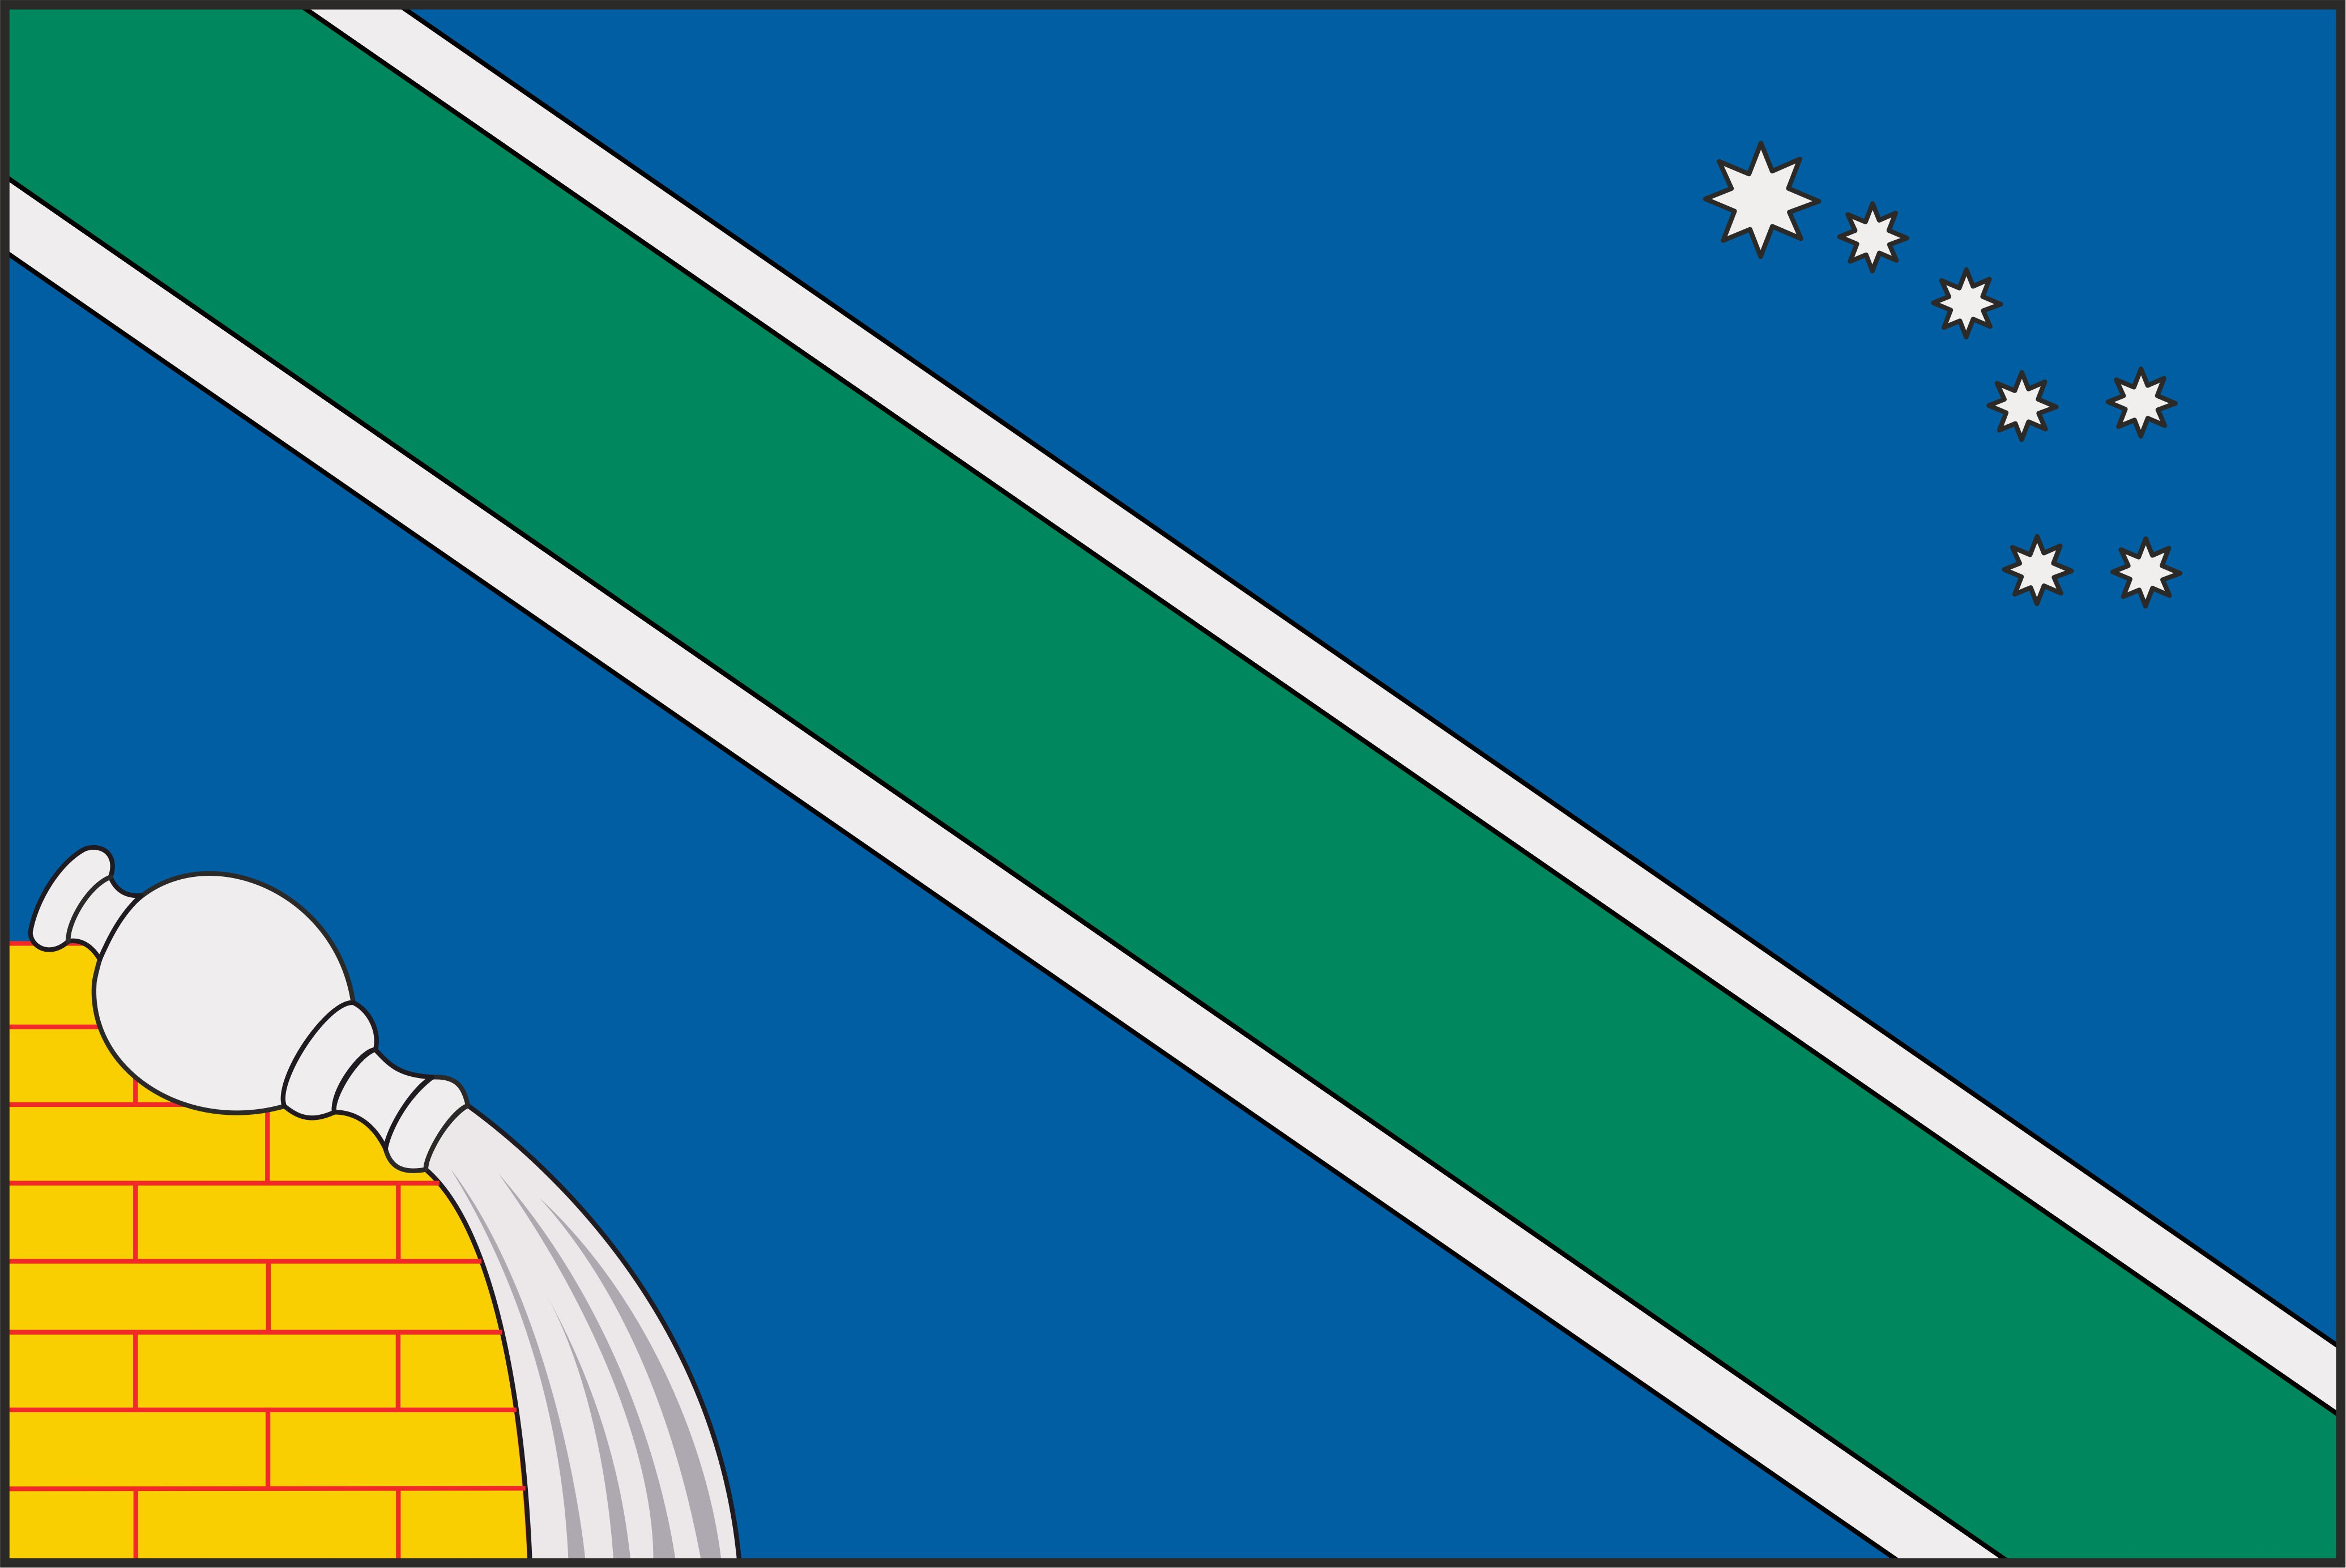

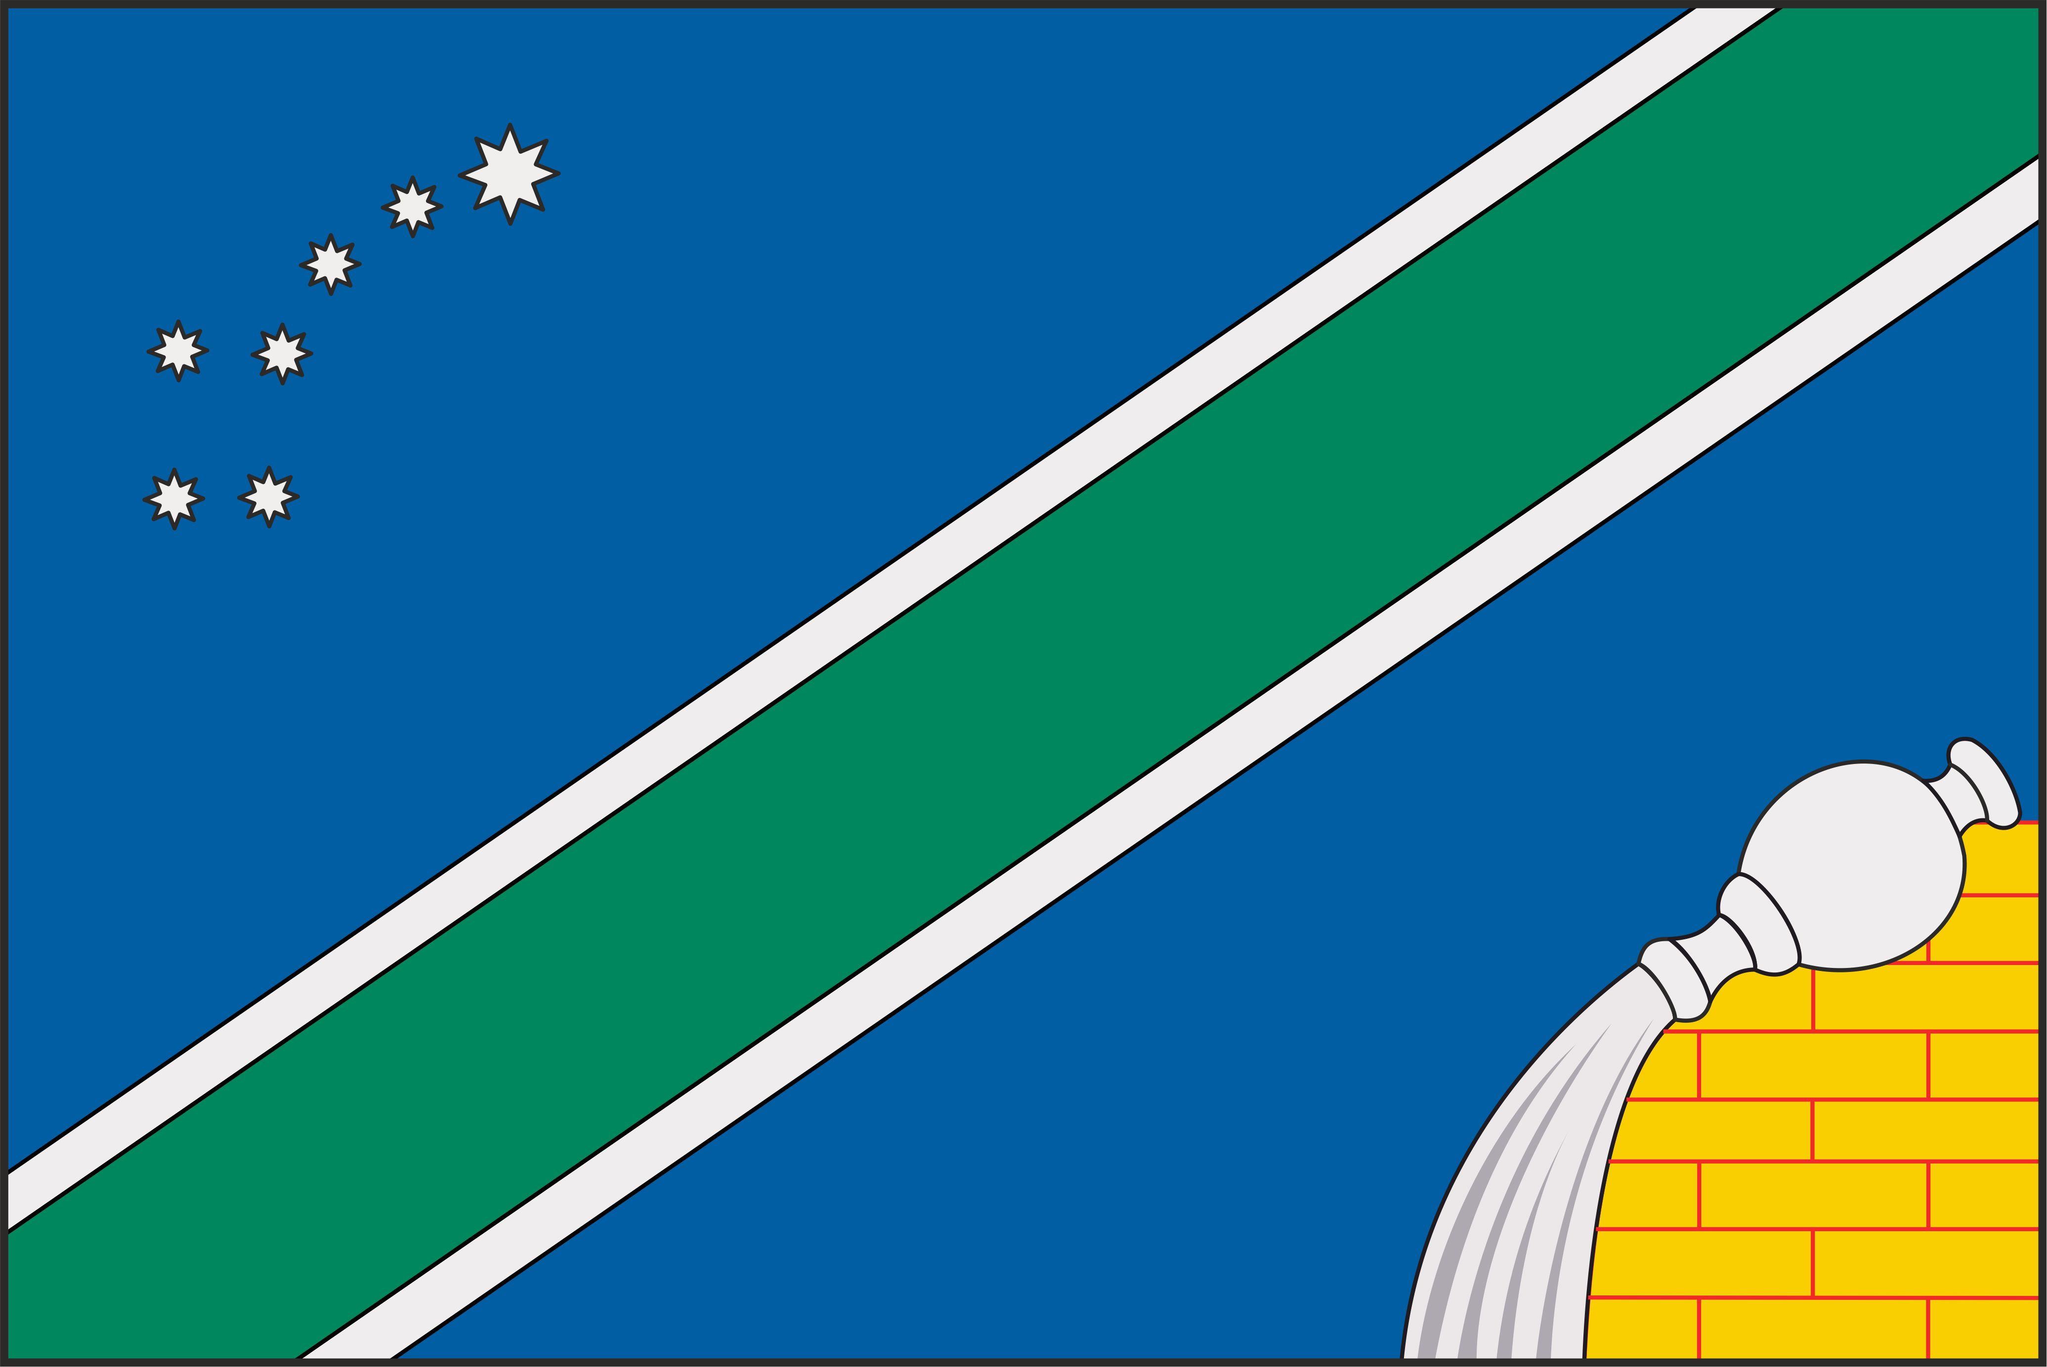
(оборотная сторона)

